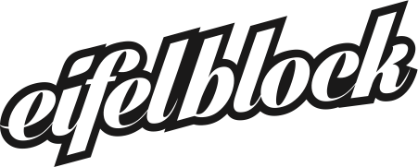

Anmeldung für den Ferienkurs mit Nora im Eifelblock Trier
Hiermit melde ich meine Tochter / meinen Sohn an folgendem/n Ferien Boulder-Tag/en an: Name/Vorname/Datum: ____________________________________________________________________________________________________________________________________________________________________________________________________________________________________
Notfallkontakt (vollständige Adresse und HandyNr.)
___________________________________________________________________
___________________________________________________________________
___________________________________________________________________

Der Preis für den Ferien-Bouldertag ist am Tag selbst zu entrichten. Im Preis sind Boulder-Leihschuhe enthalten. Werden diese nicht in Anspruch genommen erfolgt keine Rückerstattung.
Einverständniserklärung für den Ferienkurs mit Nora im Eifelblock Trier
Die Kinder werden nur von 14:00 -17:00 Uhr beaufsichtigt. Sie müssen pünktlich gebracht und abgeholt werden.
- Ich nehme zur Kenntnis, dass eine Haftung für selbstverschuldete Unfälle, bei höherer Gewalt sowie für verloren gegangene Gegenstände nicht übernommen wird
- Mein Kind ist zur Beachtung der Benutzerordnung der Eifelblock-Unternehmensgruppe und zur Beachtung der Gruppenregeln verpflichtet. Ich nehme zur Kenntnis, dass der/die Gruppenleitung berechtigt ist, mein Kind bei groben Verstößen gegen die Regeln durch mich/uns abholen zu lassen.
__________________________________________
Datum/Unterschrift

